###### 21.1. Elektr ploykadan foydalanish

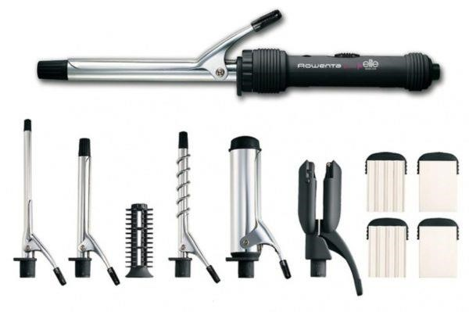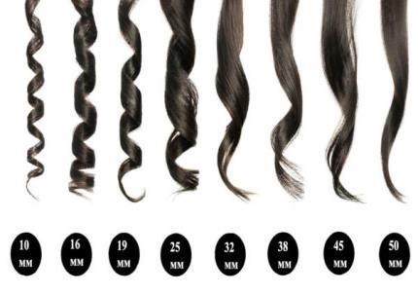

Elektr ploykalardan foydalanishning hech qanday qiyinchiligi yo‘q, agarda uning foydalanish yo‘riqnomasi o‘qib chiqilsa, u turli ko‘rinishdagi jingalaklarni qila oladi. Quyidagilarni yodda tutish kerak:

1. Yuvilgan va yaxshi quritilgan sochlarni o‘rab jingalak qilish mumkin, ho‘l sochlarni tekislash va jingalak qilish qat’iyan man etiladi.
2. Sochni jingalak qilishdan oldin sochning tutamini (kokilini) taroqda tarab, so‘ng ployka stvoliga o‘raladi, shunda soch bir tekisda jingalak bo‘ladi.
3. Sochning tutami ployka stvolda qizdirish muddati 30 daqiqadan oshmasligi kerak.
4. Soch tutamlari jingalak qilingandan so‘ng, jingalaklar buzilmasligi uchun lok sepiladi, lok 25 santimetr uzoqlikdan amalga oshiriladi.

Ployka stayleri sochning uzun yoki kaltaligiga qarab tanlab olinadi. Uzun sochlar uchun enli, kalta sochlar uchun kichik diametrli stayler tanlab olinadi.

Havaskorlar turli uslublarda sochlarini turmaklaydilar, ployka tanlab olishda ishlab chiqaruvchiga e’tibor beradilar, bugungi kunda BaByliss, Wahl, Philips, Remington, Bosch, Rowenta, Harizma, GA.MA savdo markasida ishlab chiqarilayotgan ploykalarga talab ko‘proq. Turli ko‘rinishda, turli nasadkalarda sochni sifatli, xavfsiz va chiroyli turmaklash uchun mo‘ljallab chiqarilmoqda.

##### Qisqichli Scarlett SC-HS60T75 texnik tavsifi

Model seriyasi – Top style

Materiali – plastik

Turi – qisqichli

Qisqich turi – ployka

Quvvati – 49W

Indikatsiya – mavjud

Alohida konstruksiyasi – tarmoq simi 360° aylanada Nasadkalari:

Jingalak qilishga nasadkalar jamlamasi

Jingalak qilish diametri – 35 mm

Stvolning materiali – sopol qoplamali

Yuklamada himoyalanishi – mavjud

Haroratni 7 xilda boshqaradi

Og‘irligi – 270 g

Tarmoq simining uzunligi – 1,8 metr

Avto o‘chish – 60 daqiqa

Qizdirish harorati – 130–220°C

Qizdirish vaqti – 30 soniya

Qizdirish darajasining aks etishi – mavjud

Ishchi holatga o‘tishini ogohlantirishi – mavjud

Asosni ushlab turuvchi tirgak – mavjud

###### 21.2. Elektr ploykalarning prinsipial elektr sxemasi

**ON-OFF**

**LED1**

**1**

**3**

**2**

**KD1**

**R1**

**H1**

**~220V**

**Chizma.**

Elektr ploykalarning turlari juda ko‘p bo‘lib, sochlarni jingalak qilib turmaklash uchun mo‘ljallangan. Ularning bajaradigan ishi bir xil bo‘lib, turmaklashda jingalaklar turli ko‘rinishda bo‘ladi va ular turli elektron sxemalar yordamida issiqlik haroratni boshqarib amalga oshiriladi. Bu spiralga uzatilayotgan kuchlanishni o‘zgartirib bajarladi. Yuqorida berilgan ploykaning prinsipial elektr sxemasida harorat ikki bosqichda boshqariladi. Prinsipial elektr sxema quyidagicha ishlaydi.

Elektr ploykani ~220 volt kuchlanish tarmog‘iga ulaganda ON-OFF tarmoq kalitining 2-uchiga borib 1–2 kontaktlar orqali KD1 to‘g‘irlagichli diod yordamida H1 qizdirgichga boradi, spiral elektr energiyani issiqlik energiyasiga aylantiradi, elektr ployka kuchlanish bilan oziqlanganini bildiruvchi zanjir LED1 va R1 oziqlanganida LED1 yorishadi. Qizdirgich diod KD1 orqali oziqlanganligiga o‘rta holatda qizdiradi, qizdirish harorati 150°C ni tashkil qiladi.

ON-OFF tugmasining 2–3 kontaktlariga o‘tganda eng katta 35W quvvatda ishlaydi, harorat darajasi 180°C dan 220°C gacha bo‘ladi.

Elektron boshqariladigan elektr ploykalar 130°C dan 220°C gacha ravon issiqlik darajasini tugmalar yordamida sozlaydi. Elektron platadagi elementlar tiristorning boshqaruv elektrodidagi kuchlanishini o‘zgartirib, spiralga uzatilayotgan kuchlanishni kamaytiradi yoki ko‘paytiradi. Buning natijasida spiraldagi harorat darajasini o‘zgartirishga erishiladi.

Zamonaviy elektr ploykalar yetti xil haroratda boshqariladi va 60 daqiqada avtomatik ravishda tarmoqdan uziladi. Haroratni boshqarish raqamlar orqali aks etadi.

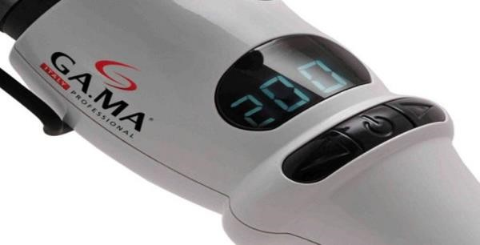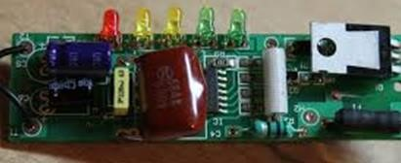

##### Multi-testerda elektr ploykaning qarshiligini o‘lchab nosozligini topish

**Omda qarshiligini tekshirish usullari**

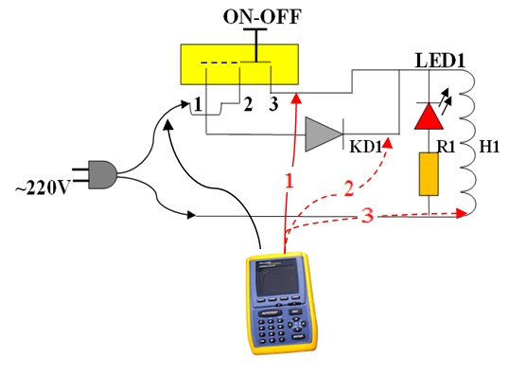

1. ON-OFFni tekshirish.
2. KD1diodning o‘tkazuvchanligini tekshirish.
3. Spiralni tekshirish.

Ω

Chizma.

Diqqat. Elektr ploykaning qarshiligini o‘lchab nosozlikni topishda elektr ployka tarmoqdan uzilgan holatda bo‘ladi.

*35-jadval*

##### Elektr ploykani ta’mirlash texnologik xaritasi (maqsad: elektr ploykalarni ta’mirlashni amalda mustahkamlash)

|  |  |  |  |  |
| --- | --- | --- | --- | --- |
| **№** | **Bajariladigan ishlar**  **mazmuni** | **Asbob-uskuna va jihozlar** | **Eskizlar, chizmalar, rasmlar** | **Bajarilish tartibi** |
| 1. | Elektr ploykani qismlarga ajratish va texnik xizmat ko‘rsatish. |  |  | Ish o‘rnini tashkil eting. Texnika xavfsizlik qoidalariga amal qiling Elektr ploykaning qopqoqlaridagi shuruplarini, tirgakni, qisqichni yeching. |
| 2. | Elektr ployka tarmoqqa ulaganda tarmoq bilan bog‘lanmayapti. |  |  | Tarmoq simining izolatsiya mustahkamligi va ulanish kontaktlarini nazorat qiling. Multitesterda tarmoq simining qarshiligini tekshiring. |
| 3. | Elektr ployka qizdirish elementining qarshiligini tekshirish. |  |  | Multi-testerni Ω holatiga olib, qizdirish elementining qarshiligini o‘lchang, agar uning qarshiligi bo‘lmasa, uni almashtiring. |
| 4. | Elektr ploykaning boshqaruv blokini tekshirish. |  |  | Elektr ploykaning tarmoq simi, ulanish uyasi va tarmoq kalitining kontaktlarini tekshiring. |
| 5. | Elektr ploykani yig‘ing va tarmoqqa ulab ishlashini namoyish eting. |  |  | Elektr ploykaning kalitini o‘zgartirib, qizdirish haroratini tekshiring. |